**Doelgroep:**

Medisch specialisten, arts-assistenten, physician assistants, verpleegkundig specialisten en (oncologie) verpleegkundigen die allen beroepshalve betrokken

of geïnteresseerd zijn in de oncologische zorg.

|  |
| --- |
|  |

**Accreditatie wordt aangevraagd voor:**

Nederlandse Internisten Vereniging (NIV), Nederlandse Vereniging voor Radiotherapie en Oncologie (NVRO), Kwaliteitsregister Verpleegkundigen en Verzorgden, Verpleegkundig Specialisten Register (VSR) en Nederlandse

Associatie van Physician Assitants (NAPA)

**Locatie:**

Kloosterwandplein 12-16

6041 JA Roermond

Bij navigatie gebruikt u het adres: Achter de Oranjerie. De Singelring in Roermond

is eenrichtingsverkeer. Komende uit de richting Eindhoven: direct na de Maasbrug naar rechts. U kunt parkeren bij de Oranjerie. U kunt bij het aanmelden een uitrijkaartje kopen voor € 8,00 (graag gepast betalen).

**Aanmelden:**

Via website: oncologie.mumc.nl/actueel/agenda

Deelnamekosten: € 25,-

Annuleren is mogelijk tot 14 juni 2018. U betaalt dan wel € 2,50 administratiekosten.

**Inlichtingen bij de organisatie:**

Manon Kemme of Céline Gillissen

**E:** [nascholing.oncologiecentrum@mumc.nl](mailto:nascholing.oncologiecentrum@mumc.nl)  
**T:** 043-387 61 40

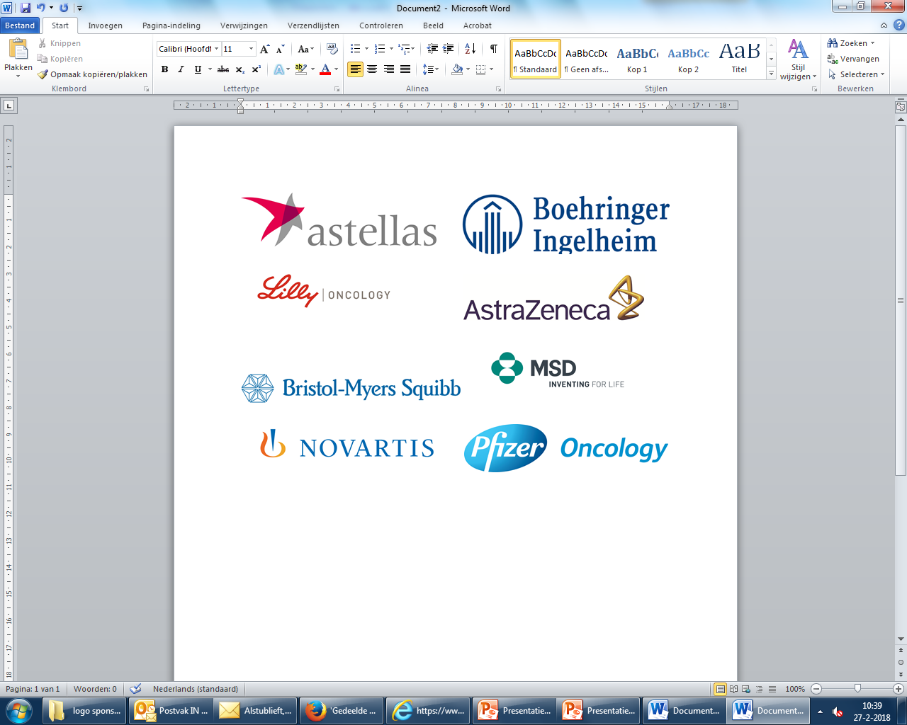





**Donderdag 21 juni 2018**

[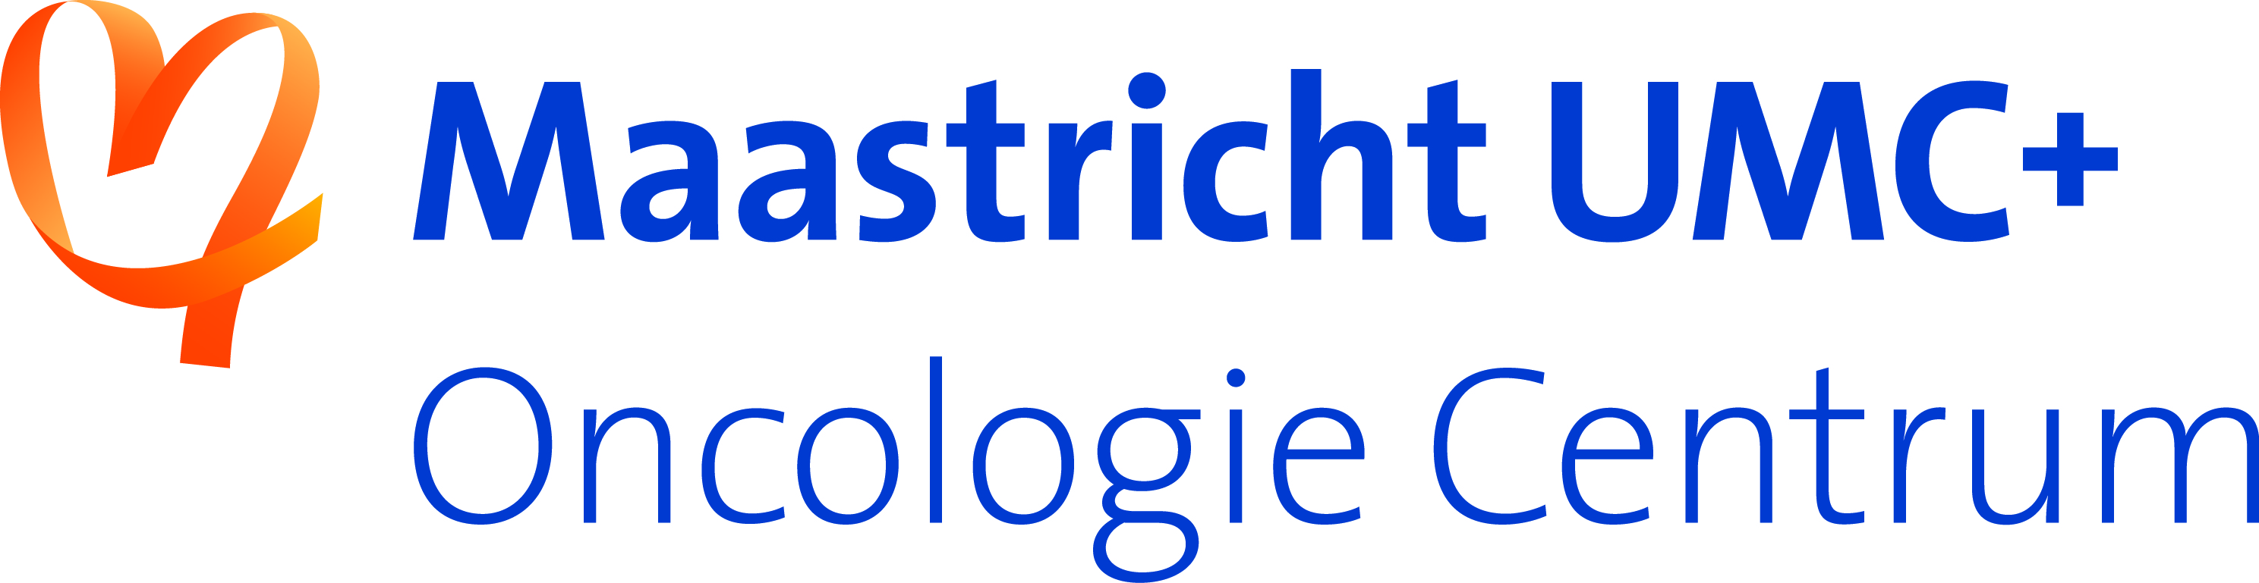](https://www.google.nl/url?sa=i&rct=j&q=&esrc=s&source=images&cd=&ved=2ahUKEwiUk_C2naPaAhWMcRQKHWPXCzsQjRx6BAgAEAU&url=https://paydro.com/ticketshop/mumc-oncologie/ouderen-en-kanker&psig=AOvVaw3TslHCHquvXLHsGmVKAAzW&ust=1523020970020891)

**Uitnodiging post- ASCO OncoZON update**

Het Oncologiecentrum Maastricht UMC+ is onderdeel van het Oncologisch Netwerk Zuidoost-Nederland (kortweg OncoZON), bestaande uit negen ziekenhuizen in deze regio en de bestralingskliniek Maastro Clinic. Een professioneel netwerk van instellingen die de handen ineen hebben geslagen om in deze regio de best mogelijke zorg op het gebied van kanker te bieden. Vanaf 2015 organiseert het Oncologiecentrum Maastricht UMC+ structureel meerdere nascholingen per jaar met als doel om naast het behandelen van kanker ook kennis en ervaringen te delen.

Van 1 tot en met 5 juni vindt de jaarlijkse ASCO bijeenkomst plaats in Chicago Illinois en helaas is niet elke medisch specialist (i.o.), physician assistant, verpleegkundig specialist of andere professional in de gelegenheid om hierbij aanwezig te zijn. Daarom vindt er op donderdag 21 juni 2018 voor de 2e keer een regionale post-ASCO bijeenkomst plaats in het TheaterHotel De Oranjerie te Roermond.   
  
De sprekers geven een overzicht van de belangrijkste nieuwe ontwikkelingen die tijdens de ASCO besproken zijn. Hierbij nodigen wij u van harte uit om deel te nemen aan de 2e regionale Post-ASCO meeting.

Met vriendelijke groet,

Oncologie Symposiumcommissie MUMC+

Prof. dr. Anne-Marie Dingemans Prof. dr. Steven Olde Damink  
Dr. Roy Lalisang Céline Gillissen  
Dr. Maaike Berbée

**In 2018 staan verder nog de volgende symposia gepland:**

6 september: Kanker cachexie en het belang van functiebehoud

27 september: Huisartsen special

1 november: Adolecents & Young Adults/Fertiliteit

19 november: Post-ESMO/WCLC thoracale oncologie

**Programma donderdag 21 juni 2018 van 17.15 - 22.00 uur in het TheaterHotel**

**De Oranjerie te Roermond**

17:15 - 17:50 uur Ontvangst met smakelijk voorgerecht

17:50 - 18:00  uur Welkomstwoord en opening door avondvoorzitter

18:00 – 18:30 uur Mutatie als therapiedoelwit

Prof. Dr. Ernst-Jan Speel, Maastricht UMC+

18:30 – 19:00 uur Gynoncologica

Dr. Roy Lalisang, Maastricht UMC+

19:00 – 19:30  uur Melanoom

Dr. Franchette v.d. Berkmortel, Zuyderland MC

19:30 – 20:15 uur Pauze waarin een warme maaltijd in buffetvorm

20:15 – 20:45 uur Lage tractus digestivus

Dr. Lieke Simkens, Maxima MC

20:45 – 21:15 uur Urogenitaal

Dr. Maureen Aarts, Maastricht UMC+

21:15 – 21:45 uur ASCO-toetje

Alle sprekers

21:45 – 22:00  uur Wrap –up

Avondvoorzitter

22:00  uur Afsluiting